【持仓分析】多头逢低建仓，监管风暴致市场险崩盘

广州期货研究所 王志武 陈宇君

2016年07月27日

**一、放量杀跌的背后是风险偏好的持续回软**

**1）今天股指放量杀跌，沪深两市成交额突破8000亿，创数月新高，沪指一举跌破多条均线支撑及3000点整数关口，尾盘在银行、券商、上海本地股等权重股护盘而跌幅收窄至1.91%终收于2992，与此对应，中小创跌幅较深，创业板一度跌逾6%尾盘小幅收窄至5.45%，深成指、中小板指均跌逾4%。市场共有74只股票跌停，仅有22只股票涨停，2547家公司下跌，仅有171只股票收红。**

**2）市场早盘11:00前夕走势相对稳健，中小创已略显疲态，总体市场情绪及新增资金并未因昨天的长阳而乐观或跑步入场，市场交投仍相对清淡，欣泰电气（300372）在连续11个跌停板之后意外由跌停到涨停，振幅高达20.13%，撬动资金逾2亿，在证监会与交易所多次风险提示及严厉表态“一退到底”的决心之后，今天却呈现涨停走势，游资的任性或引发监管层加倍监管。我们从兴业证券赔付专项基金的赔付对象标准看，自虚假陈述实施日起至揭露日或更正日之前买入欣泰电气股票的，且在揭露日或更正日及以后因卖出欣泰电气股票或者因持续持有的，扣除市场风险因素所致损失后存在亏损的将获得赔付，简单来说就是在2014年1月15日—2015年7月14日之间买入的投资者将享受先行赔付，今天逾2亿的资金入场无法享受兴业证券的先行赔付，纯粹是游资的恶意炒作，换手率亦高达57.37%，此举或迎来监管风暴的加速来临。**

**二、吃饭行情勿忘初衷，过度乐观或买单**

**在据股灾一周年之后，市场对7、8月份的吃饭行情抱有较大期待，我们在英国脱欧公投（6月24日）率先提出“吃饭行情”，并写“脱欧派大局获胜 A股7月吃饭行情可期”的专题报告，沪指从2800点最高涨至3069，我们在报告会中多次表述吃饭行情勿忘初衷，目前总体格局仍处于熊市背景下的结构性投资者机会，看好7、8月的投资机会，主要逻辑点在于市场对央妈宽松预期的形成、主要不确定风险事件的相对确定化、中报披露预增较好、美联储加息的持续推迟、全球央行的宽松持续推升等。我们提出的核心波动区间仍为2750-3250，上方最高看至年线附近。全年仍是运动战，仍需要以业绩增长稳健的行业板块作为底仓，叠加黄金等避险品种，外加少部分的弹性品种作为资产配置组合。**

**三、监管持续升级多管齐下，市场投机遭压制**

**最近数月，监管层频频出手，从《上市公司重大资产重组管理办法 2016》、从呵护到收紧券商监管、大股东不得通过通道参与定增、《证券期货经营机构私募资产管理业务运作管理暂行规定》（号称史上最严）、对欺诈发行上市采取零容忍（欣泰电气退市，首只创业板股票）、上半年在办案件444起罚没款25.54亿等诸多角度多管齐下，昨天深交所发文针对虚拟现实、石墨烯、人工智能、PE+上市公司、资本系或合伙企业入主上市公司等热点题材密切关注，严控恶意炒作，市场传言银监会监管新规或持续施压市场，基础制度的不完善与股灾后的反思，令监管层深刻意识到监管漏洞与投机盛行，银行理财新规箭在弦上，或引发市场对流动性的担忧，新华社发文称“不能自乱阵脚再搞强刺激，否则功亏一篑后患无穷”，这也不难看到目前我们只看到央行层面的频繁采取逆回购，却不见降准等诸多宽货币措施以及宽信用的加大。**

**四、IF、IH首现净多头，IC净空单明显减少**

**1）总持仓方面，三大期指12个合约合计持仓9.65万手，较上日增加557手或0.58%。其中IF总持仓4.56万手，减少322手或0.70%，IH总持仓1.70万手，增加554手或3.36%，IC总持仓3.38万手，增加325手或0.97%。IH持仓量相对大幅增加可能是投机盘看好蓝筹股的表现。**

**2)具体品种里，IF方面，前二十名主力会员合计持净多仓560手，较上日增加172手，前二十名主力多空均减持，空头减持幅度大于多头，多头减持476手，空头减持648手；IH方面，前二十名主力会员合计持净多单242手，较昨日增加285手，前二十名主力多头增持268手，空头减持17手，表明市场对IH后市看好，意见开始趋向一致。IC前二十名主力会员合计持净空单1037手，大幅减持1277手空单，前二十名主力多头增持626手，空头减持651手。综合来看，前二十名主力在三大期指合约中多单持仓都在增加，尤其是IC，多头大幅加仓，空头大幅减仓。表明主力认为今天的大跌只是情绪的恐慌作用，看好后市行情的发展。**

**3)基本面来说，固定资产投资的持续下滑，显示经济重回下降通道，股市没有基本面的支撑；加上近期债券违约事件频发加重了投资者对中国经济的担忧。未来股市还要看央行的宽松预期，可能在经济下行的环境中会倒逼央行宽松流动性。**

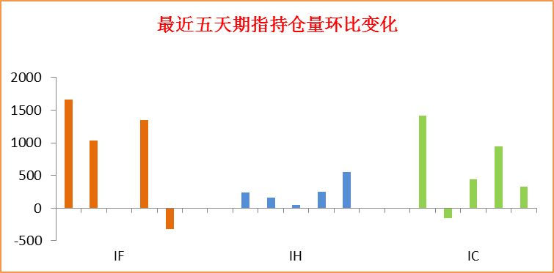

**研究所**

公司研究所具有一批丰富实战经验的期货产业研究员及专业的优秀分析师，致力于为客户提供中国资本市场**前瞻性、可操作性**的投资方案及各类型市场的研究报告，通过对市场进行深度挖掘，提示投资机会和市场风险，完成对资本市场现象、规律的研究探索。

研究范围涉及目前所有商品期货以及金融衍生品；我们推崇**产业链**的研究；我们看重**数量分析法**；我们提倡**独立性**，鼓励分析师在纷繁复杂的环境下保持清醒。

我们将积极依托**股东单位--广州证券**在宏观经济、产业领域的高端研究资源优势，以“**宏观、产业和行情策略分析**”为核心，大力推进市场化和标准化运作，逐步完善研究产品体系，打造具有特色品牌影响力的现代产业与金融研究部。

核心理念：**研究创造价值，深入带来远见**

**联系方式**

   

金融研究 农产品研究 金属研究 能源化工

020-22139858 020-22139813 020-22139817 020-22139824

地址：广东省广州市天河区珠江西路5号广州国际金融中心主塔写字楼第1007-1012房

**免责声明**

本报告的信息均来源于公开资料，我公司对这些信息的准确性和完整性不作任何保证，也不保证所包含的信息和建议不会发生任何变更。我们已力求报告内容的客观、公正，但文中的观点、结论和建议仅供参考，报告中的信息或意见并不构成所述品种的操作依据，投资者据此做出的任何投资决策与本公司和作者无关。